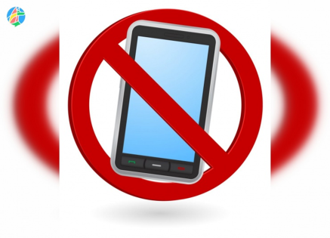
Рекомендации по использованию мобильных телефонов
В условиях стремительного проникновения мобильной связи сотовый телефон становится самым массовым источником электромагнитного излучения, которому добровольно и бесконтрольно подвергают себя миллионы людей, не задумываясь о последствиях. «Лига здоровья нации» и «Скай Линк», обращают Ваше внимание на следующие рекомендации по безопасному использованию мобильных телефонов и минимизации негативного влияния излучения, основанные на результатах исследований в России и мире:
1. Чем короче разговор, тем безопаснее для здоровья. Чем меньше вы пользуетесь телефоном, тем меньше подвергаетесь воздействию излучения. Лучше поговорить 5 раз по 1 минуте, чем 1 раз 5 минут. Интервал между разговорами должен быть не менее 15 мин.
2. Дождитесь соединения, прежде чем подносить телефон к голове. Прием вызова абонента – это момент пика излучения.
3. Старайтесь носить телефон как можно дальше от жизненно важных органов. При увеличении расстояния интенсивность излучения уменьшается. Рекомендуется носить телефон в сумке, портфеле, а не в кармане, так как даже в режиме ожидания он продолжает обмениваться данными с сетью.
4. Пользуйтесь гарнитурами и системами "свободные руки" ("hands free"), чтобы держать сотовый телефон подальше от головы и тем самым уменьшить его воздействие.
5. Следует ограничить использования мобильного телефона при наличии медицинских противопоказаний.
6. При покупке выбирайте телефон с меньшей мощностью излучения. В России разрешенная максимальная мощность – 100 мкВт/см2.
7. Следует иметь в виду, что стандарты GSM и CDMA имеют разные параметры. Мобильные телефоны «Скай Линк», работающие в стандарте связи CDMA450 (IMT-MC-450), излучают значительно меньше (в 10-20 раз), чем телефоны, работающие в стандарте GSM.
8. При разговоре снимите очки с металлической оправой, т. к. она играет роль вторичного излучателя и может привести к увеличению интенсивности ЭМП на определенные участки головы.
9. Старайтесь не разговаривать в закрытом пространстве (автомобиле, лифте, поезде, гараже и др.). Металлический «экран» ухудшается радиосвязь, в ответ на это мобильный аппарат увеличивает свою мощность.
10. В зданиях из железобетонных конструкций разговор по аппарату мобильной связи рекомендуется вести около большого окна, на лоджии или балконе.
11. Не пользуйтесь мобильным телефоном во время грозы. Вероятность попадания молнии в работающий телефон в несколько раз выше попадания в человека.
12. Ограничьте использование мобильного телефона детьми, не позволяйте использовать его в качестве игрушки, так как детский организм наиболее подвержен влиянию излучения.

